Oversikt over faresymboler (piktogrammer)
Denne oversikten viser de vanligste faresymbolene (piktogrammene) som brukes i byggfag. De følger EUs CLP-regelverk og skal være godt synlige på produkter som kan være helseskadelige, miljøskadelige, brannfarlige eller eksplosive.
Piktogram | Navn | Betydning | Eksempel i byggfag
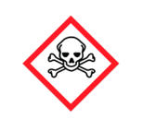 | Helsefare (akutt) | Kan gi hudirritasjon, øyeirritasjon, svimmelhet eller allergiske reaksjoner. | Lim, lakk, rengjøringsmidler
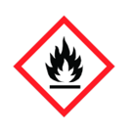 | Brannfarlig | Væske, gass eller fast stoff som lett tar fyr. | Lakk, tynner, spraybokser
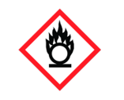 | Oksiderende | Kan forårsake eller forsterke brann. | Sterke rengjøringsmidler, enkelte kjemikalier
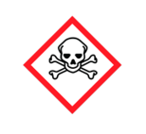 | Akutt giftig | Giftig ved innånding, hudkontakt eller svelging. | Sterke lim, enkelte løsemidler
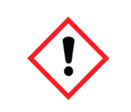 | Alvorlig helsefare | Kan gi kreft, skade lunger, reproduksjon eller organer ved langvarig eksponering. | Løsemidler, isocyanater i lim og lakk
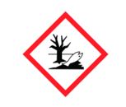 | Miljøskadelig | Skadelig for vannmiljø og natur. | Rester av maling, lakk, lim
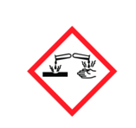 | Etsende | Skader hud, øyne og materialer. | Sterke rengjøringsmidler, syrer, baser
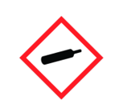 | Gass under trykk | Kan eksplodere ved oppvarming eller gi kvelningsfare. | Spraybokser, trykkluftbeholdere
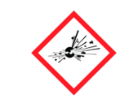 | Eksplosiv | Kan eksplodere ved støt, gnist eller varme. | Ikke vanlig i bygg, men kan forekomme i pyroteknikk og enkelte kjemikalier

